Конспект НОД по познавательно-речевому развитию
в старшем дошкольном возрасте
«Тайна зелёной палочки»
(по произведениям Л.Н. Толстого)

Образовательные задачи:
- Продолжать знакомить детей с творчеством писателя Л.Н. Толстого.
- Закрепить знания уже знакомых чувств и эмоций – радость, грусть, стыд, скука, злость, гнев, ярость.
- Познакомить с чувствами «сострадание», «сочувствие».
Развивающие задачи:
- Развивать способность понимать эмоциональные состояния героев произведений.
- Сформировать первичные ценностные представления о том, что такое счастье, и как найти путь к счастью.
- Обогащать речь детей крылатыми выражениями «сердце замирает», «сочувствие лечит», «человек растёт, т.е. становится лучше», «рука помощи», побуждая использовать речь для выражения своих мыслей, чувств и желаний.
Воспитательные задачи:
- Воспитывать интерес к чтению.
- Оказать положительное влияние на личность ребёнка, используя идеи добра, любви, отзывчивости в произведениях Л.Н.Толстого.

Материал:
Выставка книг Л.Н. Толстого в книжном уголке, портрет Л.Н. Толстого, мультимедийный экран; фильм «В Ясной Поляне у Льва Толстого» (в фильме использованы кадры старой кинохроники, рассказывающие о жизни Л.Н. Толстого, о том, как он любил детей, писал для них рассказы, преподавал в школе, и как всю жизнь хотел раскрыть тайну «зелёной палочки»), мнемотаблицы на эмоции (7 шт.), заготовки мнемотаблиц в виде «зелёной палочки» для заполнения детьми, простые карандаши по количеству детей.

Предварительная работа:
Слушание произведений Л.Н. Толстого из сборника «Рассказы для детей», беседы по произведениям, анализ эмоциональных состояний и чувств при помощи мнемотаблиц. Слушание и запоминание «Уроков жизни» Л.Н. Толстого.

Дети садятся в полукруг перед мультимедийным экраном.
Ход деятельности:
Воспитатель: Ребята, сегодня мы с вами продолжим знакомиться с произведениями великого писателя Льва Николаевича Толстого. Начать общение с вами я хочу словами самого Льва Николаевича:
«Спасибо, ребята, что ходите ко мне. Я рад, когда вы хорошо учитесь. Только, пожалуйста, не шалите. А то есть такие, что не слушают, а только сами шалят. А то, что я говорю вам, нужно для вас будет. Вы вспомните, когда меня уже не будет, что старик говорил вам добро».
Воспитатель: А сейчас мы отправимся в путешествие в Ясную Поляну и побываем в гостях у великого писателя.
(учебный фильм «В Ясной Поляне у Льва Толстого»).
Воспитатель: Ребята, а вы хотите раскрыть «тайну зелёной палочки»? Я постараюсь вам помочь.
(пересаживаются в полукруг на ковре)
Воспитатель: Мы с вами прочитали много произведений Льва Николаевича Толстого – и рассказы, и сказки, и басни, и были. Учились анализировать, понимать героев, и вместе с этими героями переживали разные эмоциональные состояния. Давайте вспомним, какие эмоции и чувства вам уже знакомы.
(Дети называют чувства, которые «зашифрованы» в мнемотаблицах)

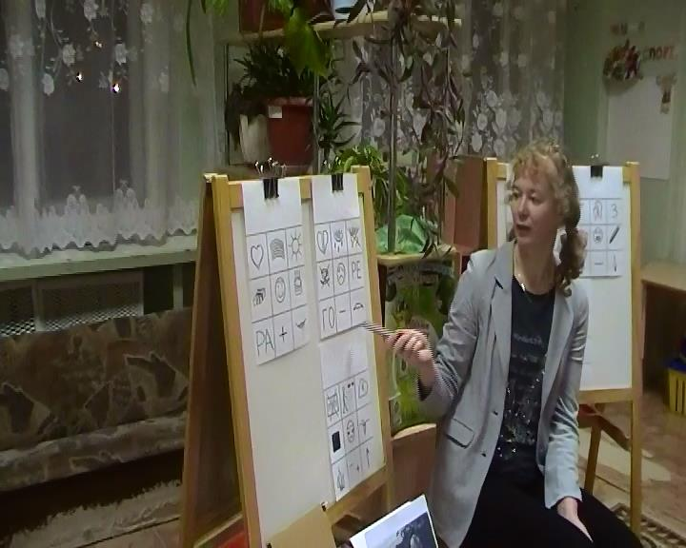
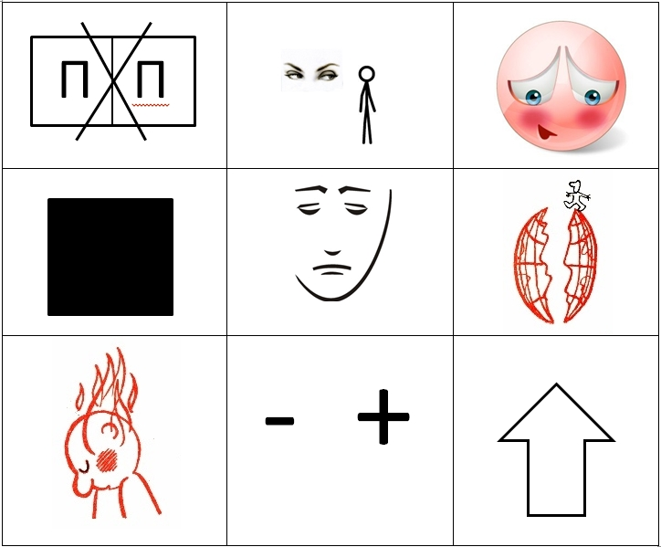 «Стыд»

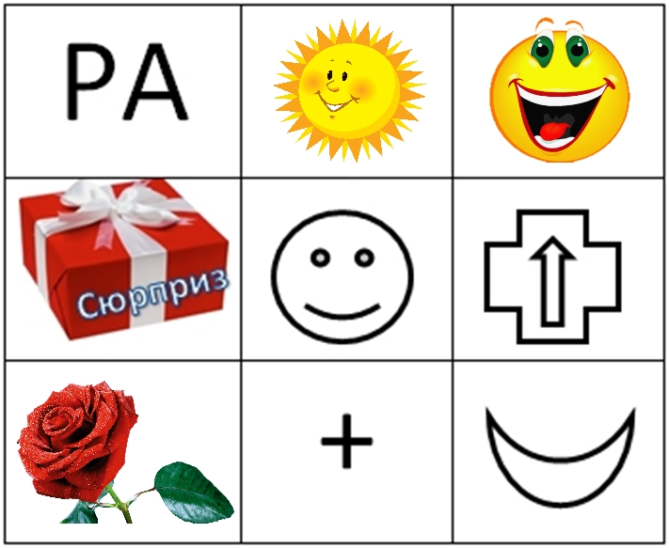 «Радость»

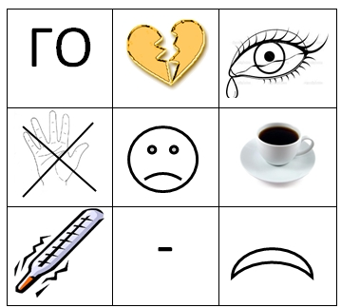 «Горе»
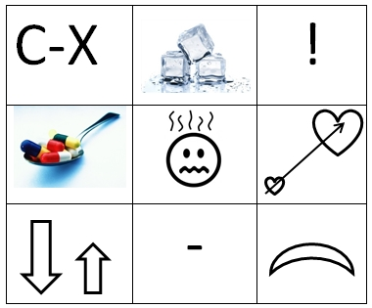 «Страх»

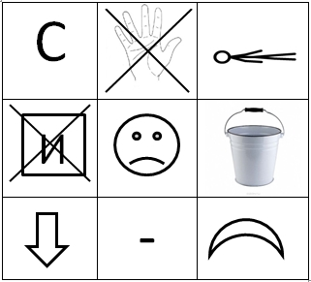 «Скука»

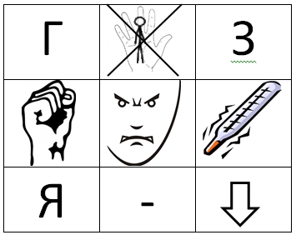 «Гнев», «Злость», «Ярость»

Воспитатель: А сегодня мы познакомимся с чувством «сострадание», или, как ещё можно сказать, «сочувствие».

Воспитатель: Давайте вспомним такие произведения Л.Н. Толстого, в которых вы испытывали такие же эмоции и чувства, как и герои, когда вам казалось, что вы в этот момент находитесь рядом с ними и чувствуете всё, что происходит.
(Если дети затрудняются, можно почитать отрывки)
Например, отрывок из рассказа «Девочка и грибы»
«Машина уже была близко, и машинист свистел что было силы.
Старшая девочка кричала: «Брось грибы!», а маленькая девочка думала, что ей велят собрать грибы, и ползала по дороге.
Машинист не мог удержать машины. Она свистала изо всех сил и наехала на девочку.
Старшая девочка кричала и плакала. Все проезжающие смотрели из окон вагонов, а кондуктор побежал на конец поезда, чтобы видеть, что сделалось с девочкой.
Когда поезд прошел, все увидали, что девочка лежит между рельсами головой вниз и не шевелится.
Потом, когда поезд уже отъехал далеко, девочка подняла голову, вскочила на колени, собрала грибы и побежала к сестре.»
Воспитатель: Что вы сейчас чувствуете?
Дети: страшно, сердце стучит, сердце замирает, хочется тяжело вздохнуть, девочку становится жалко…
Или, отрывок из рассказа «Лев и собачка»
«Лев перестал есть, а всё нюхал, лизал собачку и трогал её лапой.
Когда он понял, что она умерла, он вдруг вспрыгнул, ощетинился, стал хлестать себя хвостом по бокам, бросился на стену клетки и стал грызть засовы и пол.
Целый день он бился, метался в клетке и ревел, потом лёг подле мёртвой собачки и затих. Хозяин хотел унести мёртвую собачку, но лев никого не подпускал к ней.
Хозяин думал, что лев забудет своё горе, если ему дать другую собачку, и пустил к нему в клетку живую собачку; но лев тотчас разорвал её на куски. Потом он обнял своими лапами мёртвую собачку и так лежал пять дней.»
Воспитатель: Что чувствуете?
Дети: слёзы подступают, хочется плакать, хочется обнять, пожалеть, хочется помочь…
Воспитатель: Я нарисую в таблице сердечко в сердечке, потому что мы своим сердцем чувствуем то же самое, что чувствует герой.

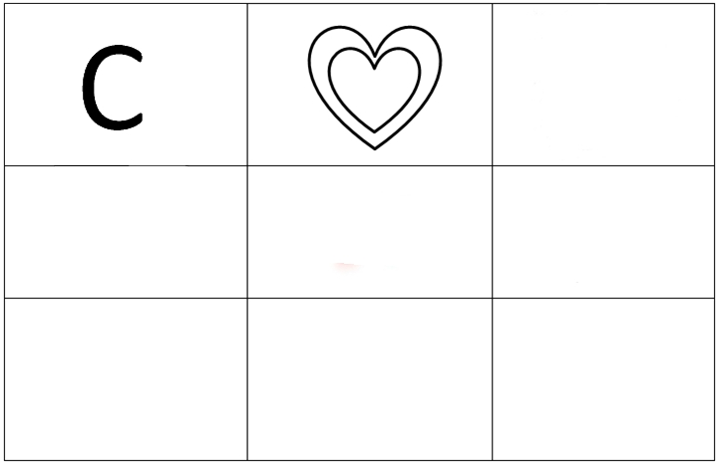
Воспитатель: А в следующей клеточке нарисую руку. Почему, как вы думаете?
Дети: потому что хочется помочь герою – протянуть ему «руку помощи».
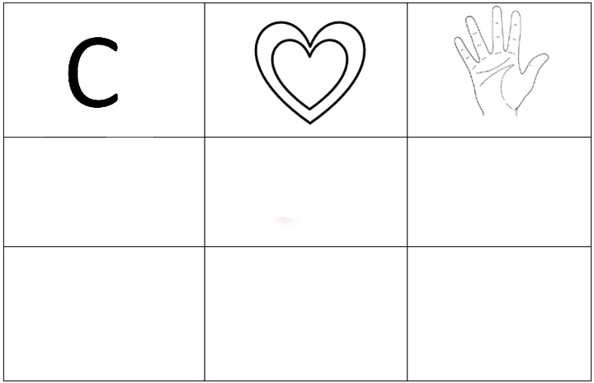
Воспитатель: Когда люди помогают друг другу, т.е. проявляют «сочувствие», они начинают лучше понимать друг друга и объединяются. Поэтому я нарисую солнышко из ладоней. Почему?
Дети: это будет обозначать «единение людей, тёплое отношение к людям, понимание».
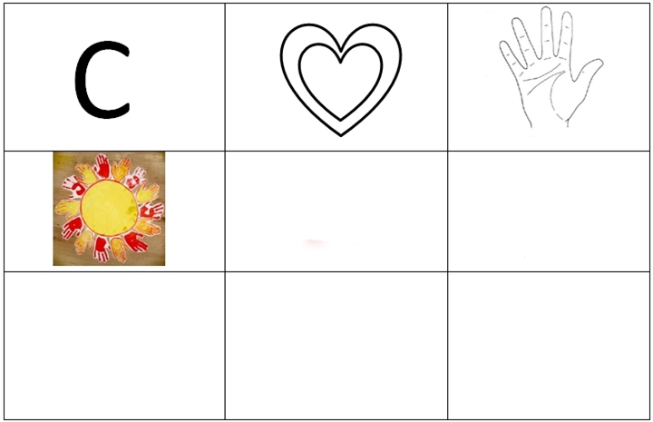
Воспитатель: Когда один человек сочувствует другому, он может выразить это жестом, например, взять его за руку. Этот жест обозначает: «Я понимаю, что ты чувствуешь».
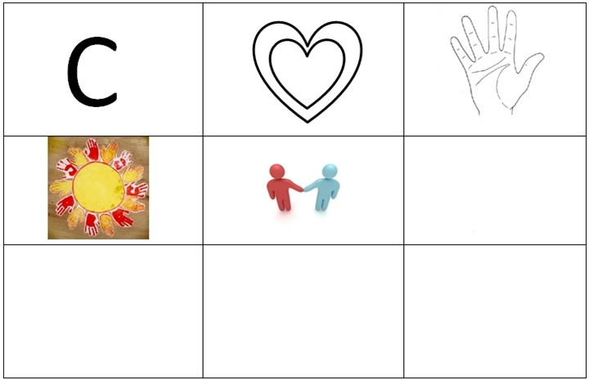
Воспитатель: Человеку, которому сочувствуют, становится легче. Т.е. «сочувствие» лечит. Поэтому я добавила в эту клеточку медицинский крестик.
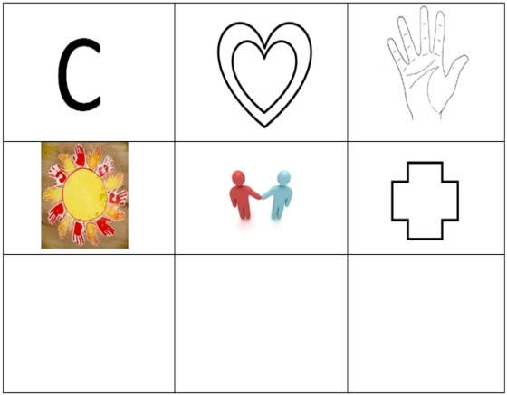
Воспитатель: Человек, который сочувствует, становится лучше – «растёт», поэтому стрелочка вверх.
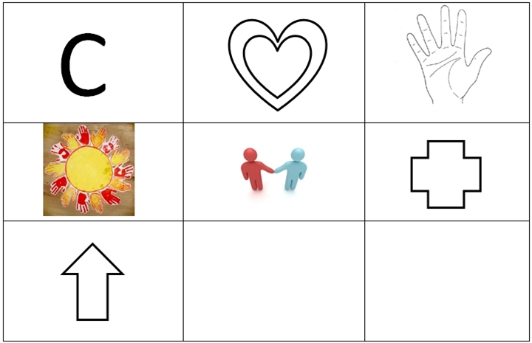
Воспитатель: Ребята, а как вы думаете, «сострадание» и «сочувствие» это отрицательные эмоции или положительные?
(дети предлагают варианты или сомневаются)
Воспитатель: Я хочу в следующей клеточке нарисовать и “ + ”, и “ – ”, потому что, вроде бы нам становится страшно, замирает сердце, хочется плакать – “ – ”, но мы становимся лучше, мы начинаем лучше понимать людей, т.е. эта эмоция имеет положительное значение – “ + ”. У нас с вами уже было такое обозначение в эмоции «стыд» - чувствуем как нам плохо, но если делаем выводы, становимся лучше – и “ - ” и “ + ”.
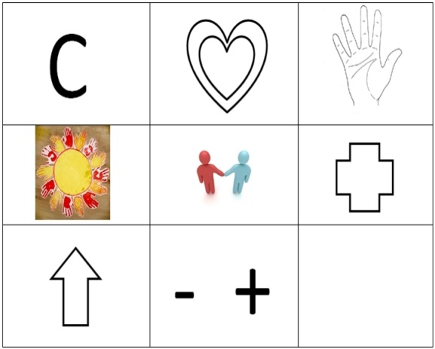
Воспитатель: В последней клеточке рисуем улыбку, так как эмоции «сострадание» и «сочувствие» ведут нас к счастью.
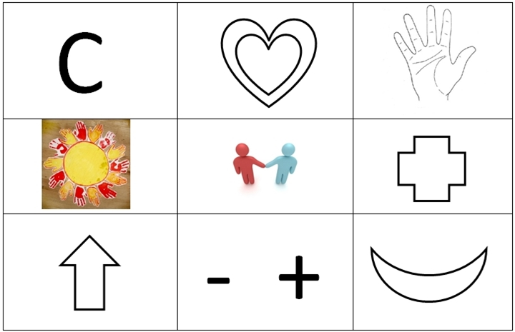
Физ.минутка «Настроение» (дети выполняют действия по тексту)
Настроение упало
Дело валится из рук.
Но ещё не всё пропало,
Если есть хороший друг.
С делом справимся вдвоём,
С облегчением вздохнём.
Настроение поднимем
И от пыли отряхнём.

Воспитатель: Ребята, вы помните, какую тайну мы сегодня хотим раскрыть?
Дети: Тайну зелёной палочки, и узнать, как сделать людей счастливыми.
Воспитатель: Знакомясь с произведениями Л.Н.Толстого, мы научились понимать эмоциональные состояния других людей, и сделали много шагов на пути к счастью. Вы научились понимать других, научились понимать себя, а для достижения счастья человек в каждый момент должен понимать, что для него в жизни важно.
Воспитатель: Давайте поиграем в игру «Что для тебя важно?» (передаём по кругу сердечко и называем свои “важности”; не забыть личный пример)
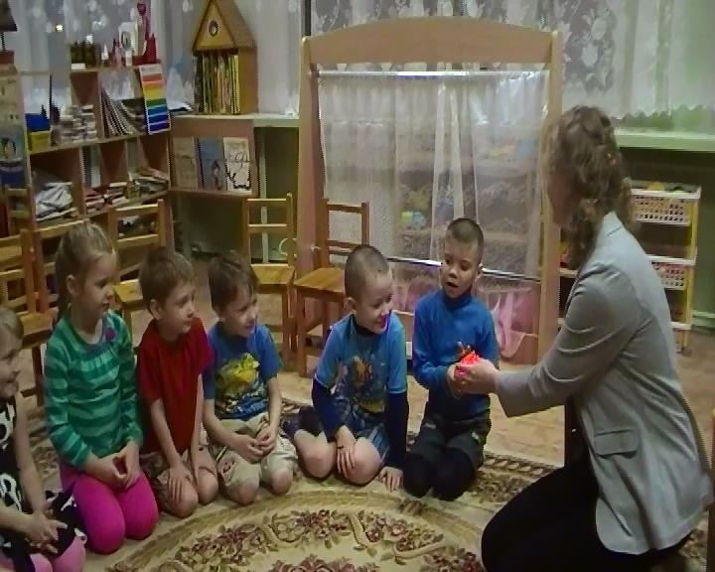
Воспитатель: Чтобы осуществилось всё, что для вас важно, не забывайте те уроки, которые оставил для нас Лев Николаевич Толстой. Давайте проговорим их ещё раз.
Дети:
- Делай всё по возможности сам, не будь барином
- Не будь назойливым
- Будь внимателен
- Не нервничай, держи себя в руках
- Будь спокоен
- Глубоко вникай в то, что тебе преподаётся
- Будь организованным
- Не жадничай
Воспитатель: А я назову вам ещё один очень важный урок Льва Николаевича:
«Знай и помни, что если человек несчастен, то он сам в этом виноват, потому, что Бог создал людей не для того, чтобы они были несчастны, а для их счастья».
Воспитатель: Сейчас я хочу, чтобы вы закрыли глаза. (сюрпризный момент)
Дети открывают глаза и видят, что портрет Л.Н. Толстого изменился (чёрно-белый – цветной), и рядом с портретом лежит «зелёная палочка».
(«зелёная палочка» сделана из листа бумаги, на котором внутри нарисована мнемотаблица)
Раскрываем «зелёную палочку» и рассматриваем.

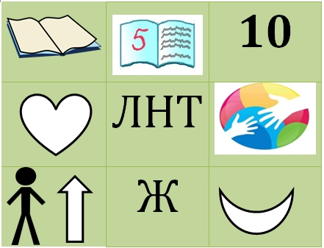
Воспитатель: Давайте ещё раз посмотрим, чему же научил нас Лев Николаевич Толстой.
Дети:
- Любить книги, много читать
- Стараться учиться только на пятёрки
- Не забывать те 10 уроков жизни, которые оставил для нас Л.Н. Толстой
- Быть любящим и добрым
- Быть отзывчивым, помогать людям
- Становиться лучше – «расти»
- Иметь большое желание жить
- Быть счастливым!

Дети заполняют мнемотаблицу по памяти, делают из неё «зелёную палочку».
Воспитатель: Я предлагаю вам забрать «зелёную палочку» домой, рассказать родителям об уроках Льва Николаевича Толстого, чтобы они тоже были счастливы.
